**libusb**

ibusb1.0.x主要语法

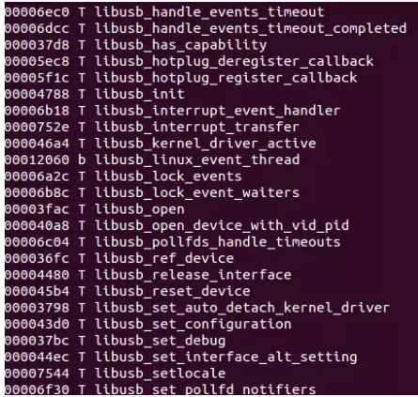

## 编译

<https://github.com/libusb/libusb>